Уважаемые жители! Приглашаем вас в наш Телеграмм-канал:
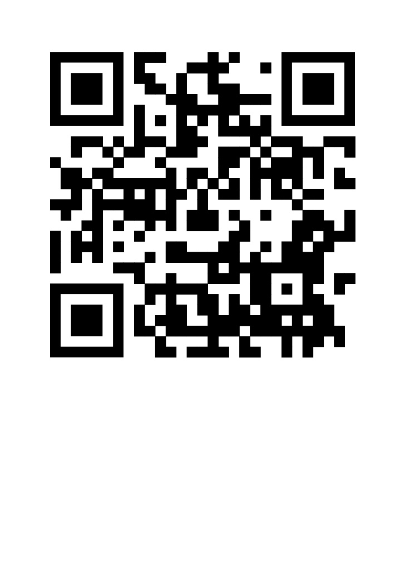

Телефонные номера
диспетчерской:
+7 (499) 653-63-04;
+7 (965) 331-11-47.

В нашем Телеграмм-канале размещаются новости УК, в сфере ЖКХ, погода, полезные советы.
В нем вы узнаете больше о жизни нашего домов и дворов.
У нас открыты комментарии и Чат-робот, куда вы можете дублировали заявки с диспетчерской.
В нашем Чат-роботе вы можете задать любой вопрос управляющей компании и оперативно получить на него ответ!
С Уважением, ваша «Городская Управляющая Компания»

